Bil | Gambar | Lokasi/Penemuan/Ulasan | Isu Kerosakan/ Cadangan Penambahbaikan
1. | 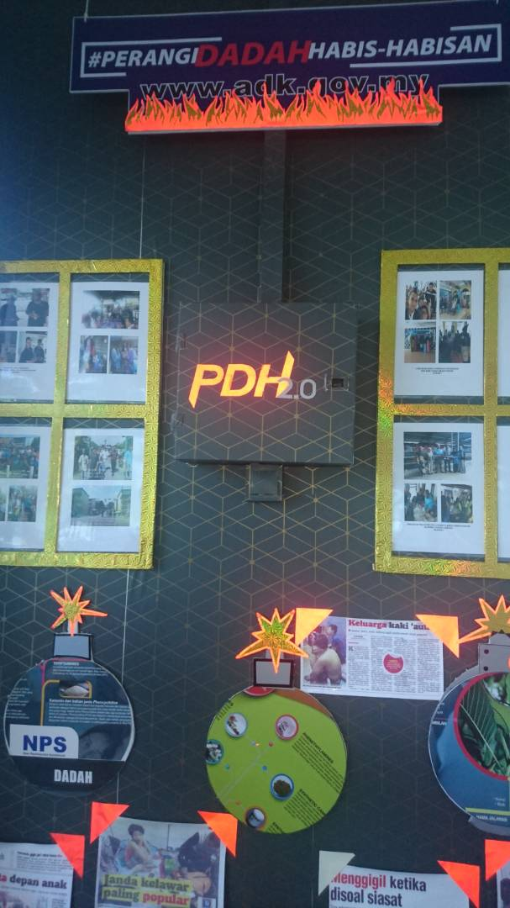 | Lokasi: Papan Agihan  Penemuan:  papan agihan tidak pernah di senggara, di balut dengan bewarna, terdapat gangguan di kawasan berhampiran dengan papan agihan.  Ulasan:  papan agihan perlu di senggara mengikut jadual berkala yang ditetapkan oleh spesifikasi. Papan agihan tidak boleh sama sekali di ubah suai dari bentuk asal samada dari segi rupa bentuk, warna dan lain-lain.  Peraturan 19 (4) – Susunan papan suis secara am  Peraturan 37- Ruang bagi papan suis dan kelengkapan | B  Tahap Kerosakan:  Isu: Keselamatan  Cadangan Penambahbaikan:  buat senggaraan mengikut rutin yang ditetapkan, tanggalkan kertas warna.  Rujukan :  Peraturan-Peraturan Elektrik 1994 Yang Berikut:  Peraturan 110(1) - Sesuatu pepasangan hendaklah disenggarakan dalam keadaan baik dan berfungsi dan langkah-langkah awasan hendaklah dipatuhi pada setiap masa untuk mencegah bahaya.  Peraturan 110 (2) –  Tanggungjawab untuk menyenggara pepasangan mengikut cara yang dikehendaki dalam subperaturan (1) hendaklah terletak pada pemuya pengurusan atau pemegang lesen atau penghuni pepasangan, pengkhidmat atau ejenya, mengikut mana-mana yang berkenaan.
2. | 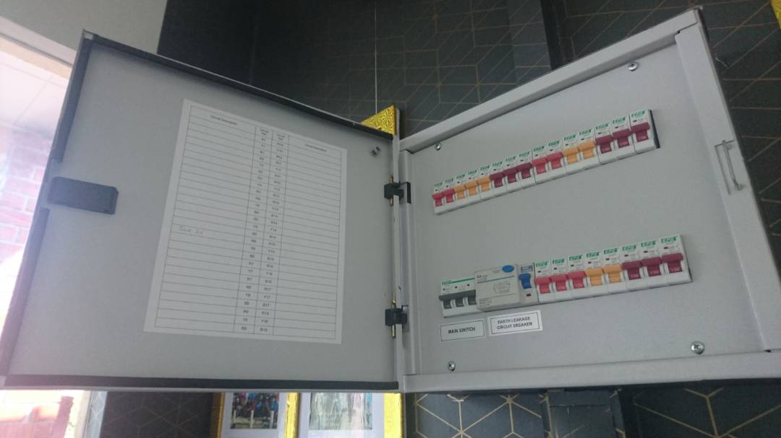 | Lokasi: Papan Agihan  Penemuan:  Tiada lukisan skematik pendawaian elektrik pada papan agihan, tiada sambungan pembumian pada papan agihan.  Ulasan:  Lukisan terpasang gambarajah skematik elektrik amat penting bagi memudahkan kerja senggaraan elektrik di masa hadapan. Pembumian pada kotak papan agihan penting bagi mengelak pengendali terkena renjatan elktrik sekiranya berlaku kebocoran arus pada papan agihan tersebut. | B  Tahap Kerosakan:  Isu: Keselamatan  Cadangan Penambahbaikan:  Pasang lukisan skematik yang terkini, buat pembumian pada papan agihan.  Rujukan:  Peraturan-Peraturan Elektrik 1994 Yang Berikut:  Peraturan 15 (1) & (2), – Radas, konduktor, aksesori, dsb.  Peraturan 64 –  Orang kompeten menyambung papan suis, kelengkapan, dsb.  Peraturan 34 :  Pembumian bahagian logam, pain, neutral dsb.  Peraturan 35 :  Kaedah pembumian  Peraturan 110(1) - Sesuatu pepasangan hendaklah disenggarakan dalam keadaan baik dan berfungsi dan langkah-langkah awasan hendaklah dipatuhi pada setiap masa untuk mencegah bahaya.
3. | 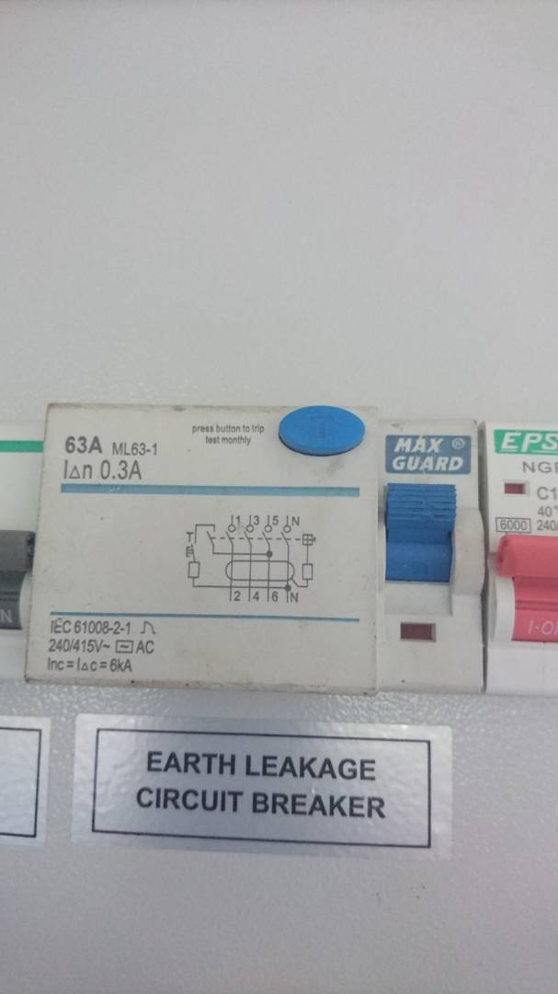 | Lokasi: Papan Agihan  Penemuan:  papan agihan di premis ini menggunakan sensitiviti yang tinggi untuk alat pemutus litar elektrik.  Ulasan  pengguna serta peralatan premis terdedah kepada risiko lebihan beban arus elektrik.  Peraturan menetapkan untuk keselamatan pengguna, nilai peranti arus bocor ke bumi untuk pemasangan lampu ialah 100mA dan punca kuasa 30mA. | B  B  B  B  B  Tahap Kerosakan:  Isu: Keselamatan  Cadangan Penambahbaikan:  Buat kerja senggaraan pada papan agihan elektrik, buat semula pendawaian tambahan elektrik mengikut spesifikasi  Rujukan :  Peraturan-Peraturan Elektrik 1994 Yang berikut:  Peraturan 15 (1) & (2), – Radas, konduktor, aksesori, dsb.  Peraturan 64 –  Orang kompeten menyambung papan suis, kelengkapan, dsb.  Peraturan 110(1) - Sesuatu pepasangan hendaklah disenggarakan dalam keadaan baik dan berfungsi dan langkah-langkah awasan hendaklah dipatuhi pada setiap masa untuk mencegah bahaya.
4. | 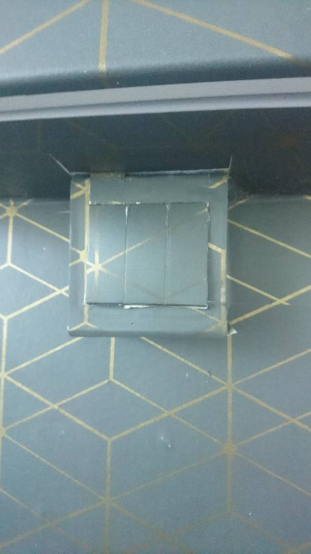 | Lokasi: Pejabat  Penemuan:  aksesori suis lampu di balut dengan kertas bewarna  Ulasan  semua peralatan/aksesori elektrik tidak boleh diubah suai atau di balut bagi mengelak sebarang kemungkinan berlaku kerosakan dan memudahkan pengendali membuat kerja senggaraan di masa hadapan. | B  B  B  B  B  Tahap Kerosakan:  Isu: Keselamatan  Cadangan Penambahbaikan:  buang/tanggalkan semua pelekat kertas warna pada suis lampu.  Rujukan :  Peraturan-Peraturan Elektrik 1994 Yang berikut:  Peraturan 110(1) - Sesuatu pepasangan hendaklah disenggarakan dalam keadaan baik dan berfungsi dan langkah-langkah awasan hendaklah dipatuhi pada setiap masa untuk mencegah bahaya.  Peraturan 110 (2) –  Tanggungjawab untuk menyenggara pepasangan mengikut cara yang dikehendaki dalam subperaturan (1) hendaklah terletak pada pemuya pengurusan atau pemegang lesen atau penghuni pepasangan, pengkhidmat atau ejenya, mengikut mana-mana yang berkenaan.
5. | 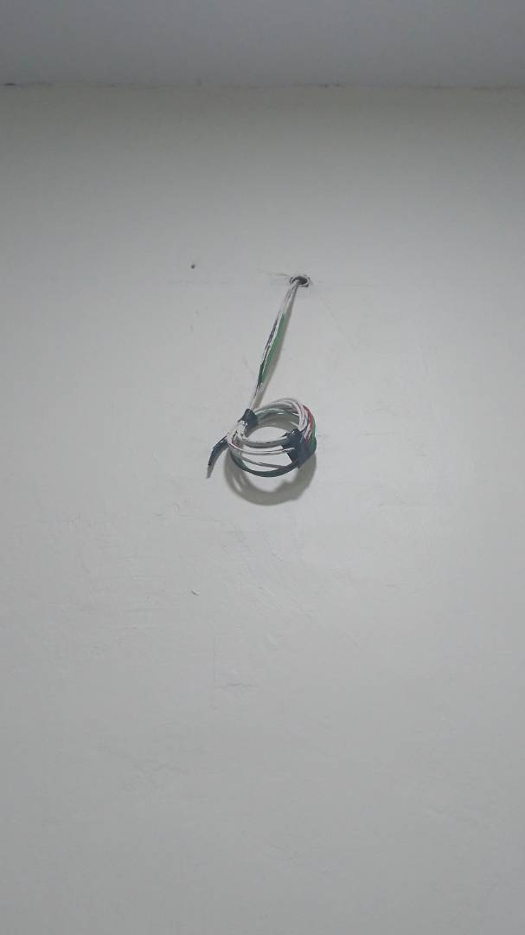 | Lokasi:Pejabat  Penemuan:  terdapat pendawaian lama/tidak digunakan di dalam premis.  Ulasan:  pengguna terdedah kepada risiko renjatan elektrik sekiranya kabel pendawaian ini masih mempunyai arus elektrik. | B  B  B  B  B  Tahap Kerosakan:  Isu: Keselamatan  Cadangan Penambahbaikan:  Tanggalkan semua pendawaian lama yang tidak digunakan lagi.  Rujukan :  Peraturan-Peraturan Elektrik 1994 Yang berikut:  Peraturan 15 (1) (2) - Radas,  konduktor, aksesori, dsb.  Peraturan 64 –  orang kompetan menyambung papan suis, kelengkapan, dsb  Peraturan 110(1) - Sesuatu pepasangan hendaklah disenggarakan dalam keadaan baik dan berfungsi dan langkah-langkah awasan hendaklah dipatuhi pada setiap masa untuk mencegah bahaya.  Peraturan 29 –  Pepasangan yang tidak digunakan
6. | 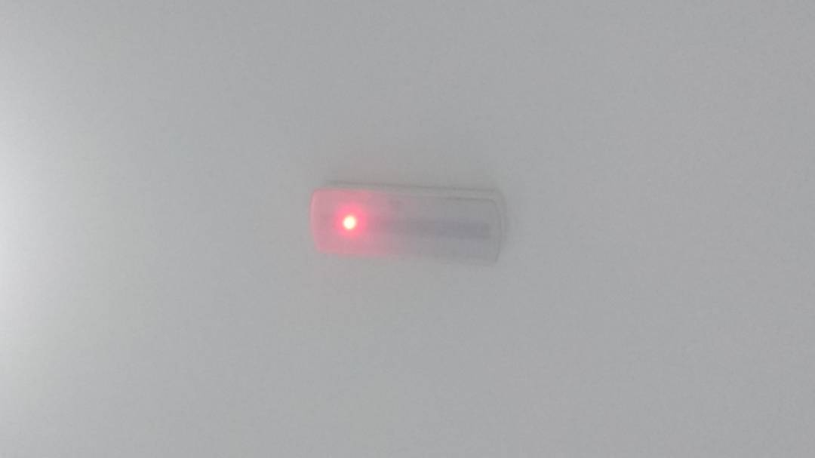 | Lokasi: Pejabat  Penemuan:  pemasangan lampu kecemasan pada lantai siling gantung.  Ulasan:  keadaan ini akan memberi bebanan tambahan kepada kerangka siling gantung. Terdedah kepada risiko siling runtuh. | B  B  B  B  B  Tahap Kerosakan:  Isu: Senggaraan  Cadangan Penambahbaikan:  pasang lampu dari jenis yang betul dan mengikut spesifikasi yang ditetapkan.  Rujukan :  Peraturan-Peraturan Elektrik 1994 yang berikut:  Peraturan 15 (1) :  Radas, Konduktor, Aksesori dsb.  Peraturan 64 –  Orang kompetan menyambung papan suis, kelengkapan, dsb  Peraturan 110 (2) –  Tanggungjawab untuk menyenggara pepasangan mengikut cara yang dikehendaki dalam subperaturan (1) hendaklah terletak pada pemuya pengurusan atau pemegang lesen atau penghuni pepasangan, pengkhidmat atau ejenya, mengikut mana-mana yang berkenaan.
7. | 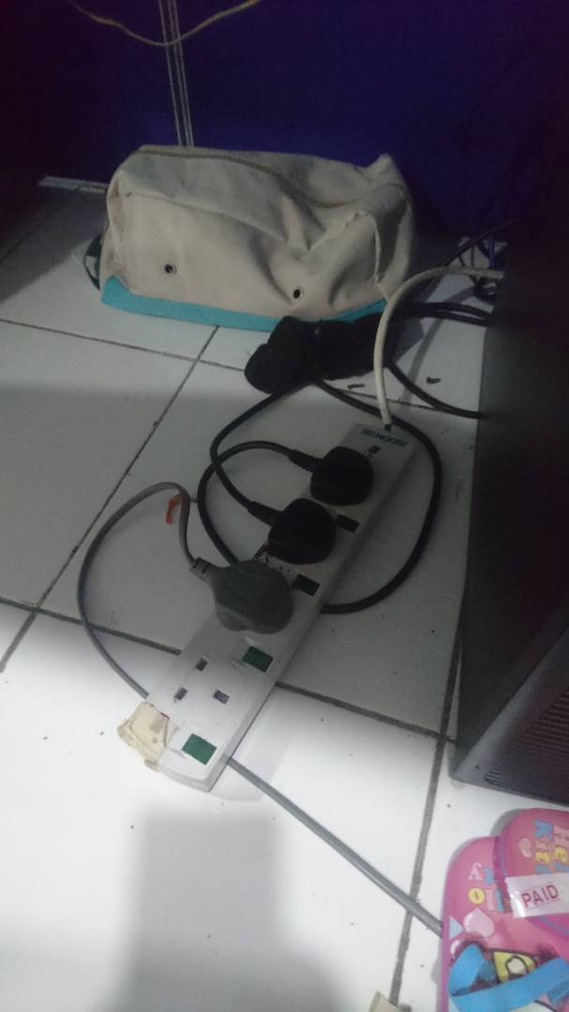 | Lokasi: Kebanyakan Tempat  Penemuan:  Pendawaian tambahan untuk suis soket alir keluar 13 Amp tidak mengikut spesifikasi, tidak menggunakan aksesori yang sesuai.  Ulasan:  Terdedah kepada bahaya litar pintas dan risiko renjatan elektrik. Papan agihan elektrik boleh mengalami lebihan beban elektrik. | B  B  B  B  B  Tahap Kerosakan:  Isu: Senggaraan  Cadangan Penambahbaikan:  Buat pendawaian tambahan yang mengikut spesifikasi.  Rujukan :  Peraturan-Peraturan Elektrik 1994 Yang berikut:  Peraturan 15 (1) :  Radas, Konduktor, Aksesori dsb.  Peraturan 64 –  Orang kompetan menyambung papan suis, kelengkapan, dsb  Peraturan 110(1) - Sesuatu pepasangan hendaklah disenggarakan dalam keadaan baik dan berfungsi dan langkah-langkah awasan hendaklah dipatuhi pada setiap masa untuk mencegah bahaya.  Specification For Low Voltage Internal Electrical Installations  LS-1 (Jun 2016):  Section 3.0 – Distribution Boards
8. | 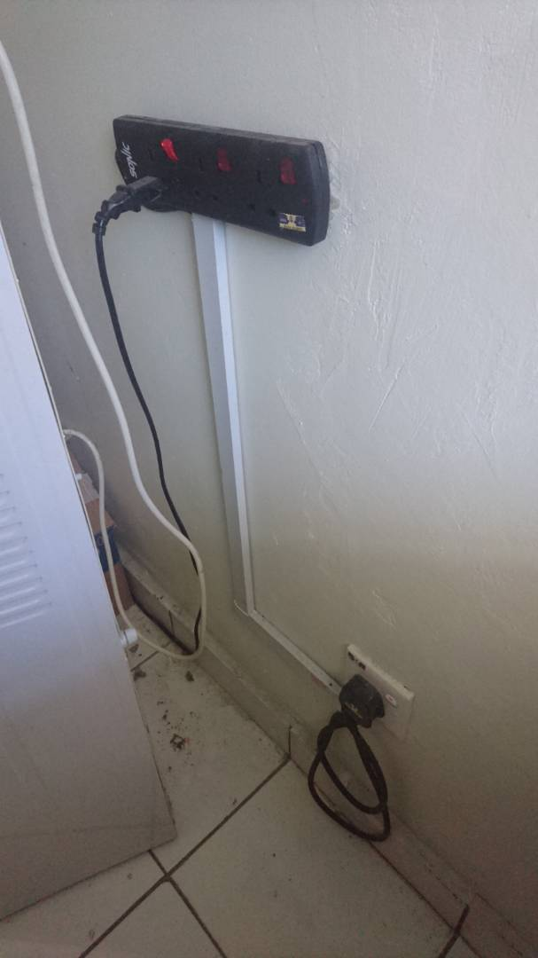 | Lokasi: Pejabat  Penemuan:  pendawaian tambahan tidak mengikut spesifikasi  Ulasan:  boleh mendatangkan bahaya kepada pengguna dan harta premis, papan agihan elektrik berisiko mengalami lebihan beban elektrik. | B  B  B  B  B  Tahap Kerosakan:  Isu: Senggaraan  Cadangan Penambahbaikan:  Buat pendawaian tambahan yang mengikut spesifikasi.  Rujukan :  Peraturan-Peraturan Elektrik 1994 Yang berikut:  Peraturan 15 (1) :  Radas, Konduktor, Aksesori dsb.  Peraturan 64 –  Orang kompetan menyambung papan suis, kelengkapan, dsb  Peraturan 110(1) - Sesuatu pepasangan hendaklah disenggarakan dalam keadaan baik dan berfungsi dan langkah-langkah awasan hendaklah dipatuhi pada setiap masa untuk mencegah bahaya.  Specification For Low Voltage Internal Electrical Installations  LS-1 (Jun 2016):  Section 3.0 – Distribution Boards
9. | 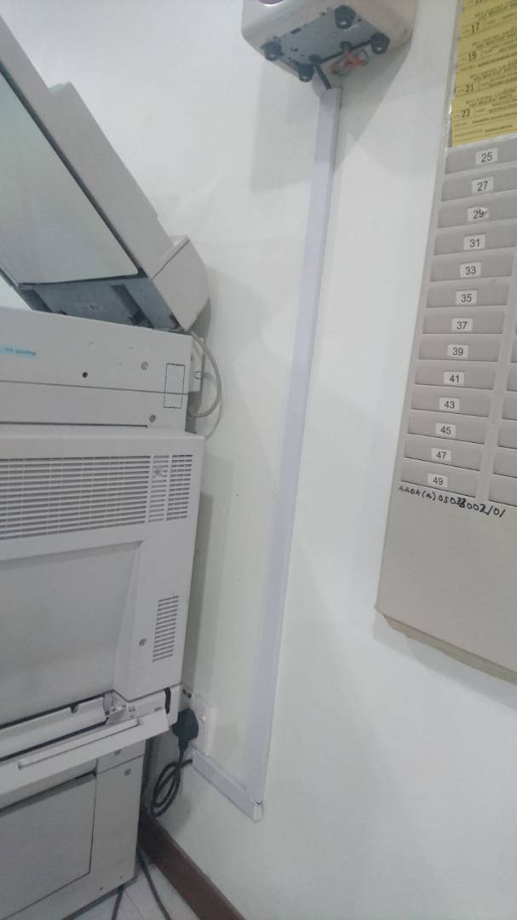 | Lokasi: Pejabat  Penemuan:  pendawaian tambahan tidak mengikut spesifikasi  Ulasan:  boleh mendatangkan bahaya kepada pengguna dan harta premis, papan agihan elektrik berisiko mengalami lebihan beban elektrik. | B  B  B  B  B  Tahap Kerosakan:  Isu: Senggaraan  Cadangan Penambahbaikan:  Buat pendawaian tambahan yang mengikut spesifikasi.  Rujukan :  Peraturan-Peraturan Elektrik 1994 Yang berikut:  Peraturan 15 (1) :  Radas, Konduktor, Aksesori dsb.  Peraturan 64 –  Orang kompetan menyambung papan suis, kelengkapan, dsb  Peraturan 110(1) - Sesuatu pepasangan hendaklah disenggarakan dalam keadaan baik dan berfungsi dan langkah-langkah awasan hendaklah dipatuhi pada setiap masa untuk mencegah bahaya.  Specification For Low Voltage Internal Electrical Installations  LS-1 (Jun 2016):  Section 3.0 – Distribution Boards
10. | 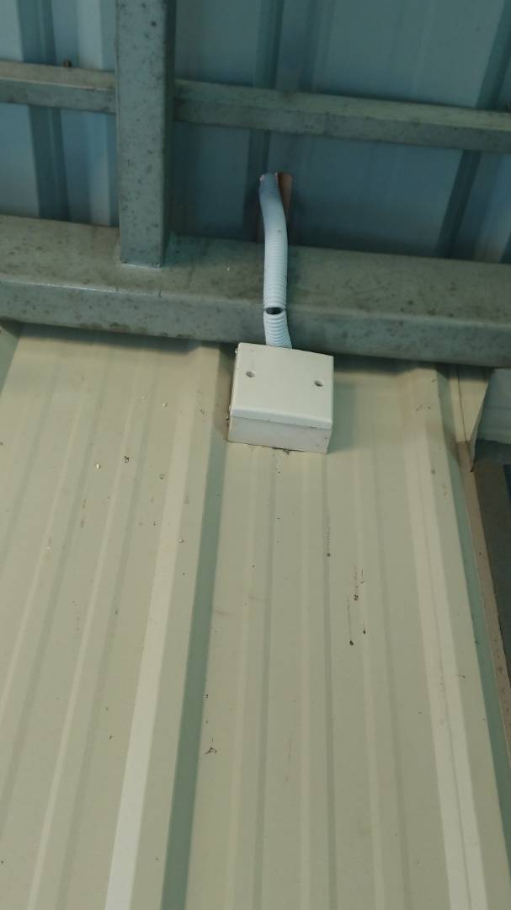 | Lokasi: Tandas Luar  Penemuan:  pendawaian tambahan tidak mengikut spesifikasi  Ulasan:  boleh mendatangkan bahaya kepada pengguna dan harta premis, papan agihan elektrik berisiko mengalami lebihan beban elektrik. | B  B  B  B  B  Tahap Kerosakan:  Isu: Senggaraan  Cadangan Penambahbaikan:  buat pendawaian baru yang mengikut spesifikasi.  Rujukan :  Peraturan-Peraturan Elektrik 1994 yang berikut:  Peraturan 15 (1) :  Radas, Konduktor, Aksesori dsb.  Peraturan 64 –  Orang kompetan menyambung papan suis, kelengkapan, dsb  Peraturan 110(1) - Sesuatu pepasangan hendaklah disenggarakan dalam keadaan baik dan berfungsi dan langkah-langkah awasan hendaklah dipatuhi pada setiap masa untuk mencegah bahaya.  Specification For Low Voltage Internal Electrical Installations  LS-1 (Jun 2016):
11. | 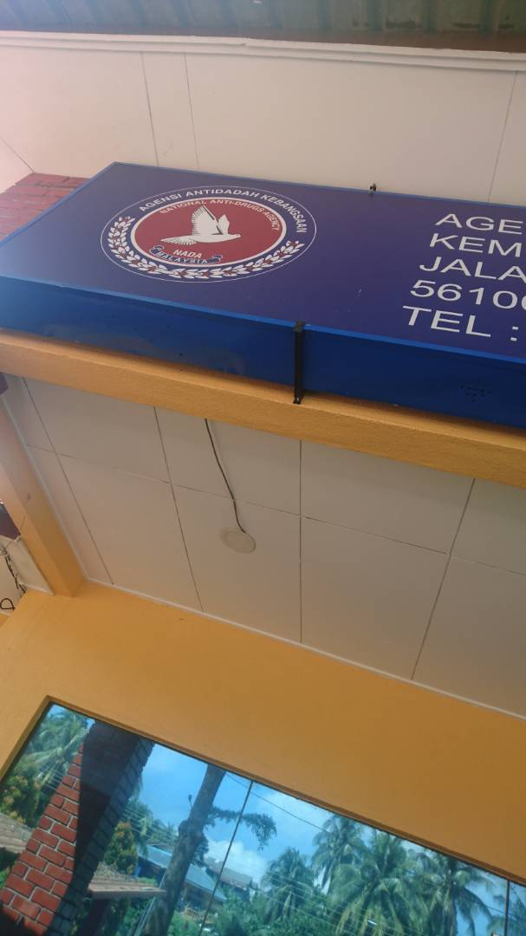 | Lokasi: Depan Pejabat  Penemuan:  pendawaian tambahan untuk papan tanda premis tidak mengikut spesifikasi.  Ulasan:  terdedah kepada risiko renjatan elektrik. | B  B  B  B  B  Tahap Kerosakan:  Isu: Senggaraan  Cadangan Penambahbaikan:  buat pendawaian baru yang mengikut spesifikasi.  Rujukan :  Peraturan-Peraturan Elektrik 1994 yang berikut:  Peraturan 15 (1) :  Radas, Konduktor, Aksesori dsb.  Peraturan 64 –  Orang kompetan menyambung papan suis, kelengkapan, dsb  Peraturan 110(1) - Sesuatu pepasangan hendaklah disenggarakan dalam keadaan baik dan berfungsi dan langkah-langkah awasan hendaklah dipatuhi pada setiap masa untuk mencegah bahaya.  Specification For Low Voltage Internal Electrical Installations  LS-1 (Jun 2016):
12. | 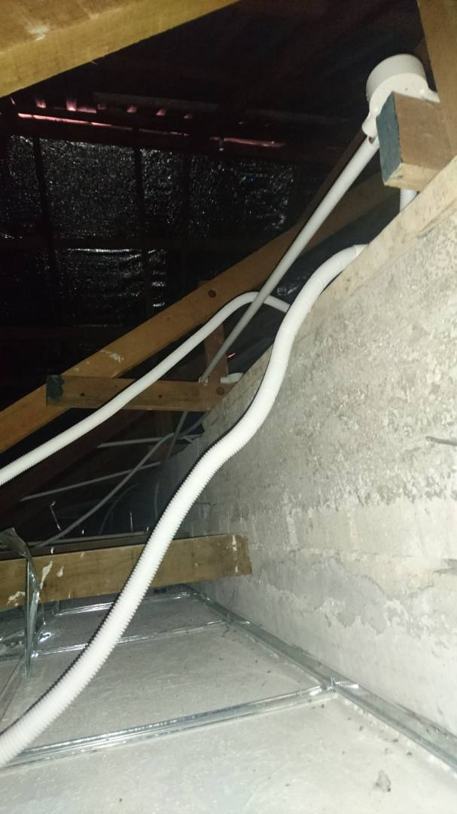 | Lokasi: Atas Siling Premis  Penemuan:  sistem pendawaian atas siling di premis ini tidak di gantung dengan baik. Kebanyakannya hanya di letak atas kerangka siling gantung.  Ulasan:  kerangka siling gantung mendapat lebihan beban dan terdedah pada risiko siling runtuh. | B  B  B  B  B  Tahap Kerosakan:  Isu: Keselamatan  Cadangan Penambahbaikan:  gantung semua pendawaian atas siling mengikut spesifikasi yang ditetapkan.  Rujukan :  Peraturan-Peraturan Elektrik 1994 Yang berikut:  Peraturan 15 (1) :  Radas, Konduktor, Aksesori dsb.  Peraturan 64 –  Orang kompetan menyambung papan suis, kelengkapan, dsb  Peraturan 110(1) - Sesuatu pepasangan hendaklah disenggarakan dalam keadaan baik dan berfungsi dan langkah-langkah awasan hendaklah dipatuhi pada setiap masa untuk mencegah bahaya.
13. | 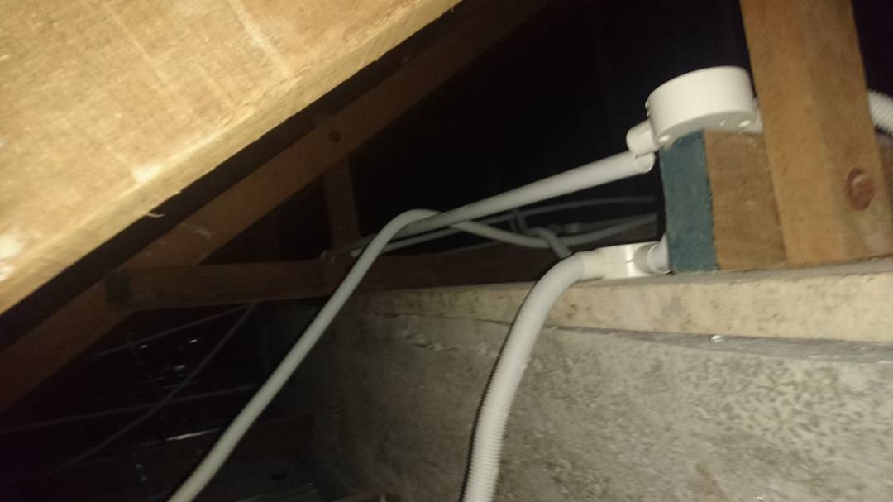 | Lokasi: Atas Siling Premis  Penemuan:  sistem pendawaian atas siling di premis ini tidak di gantung dengan baik. Kebanyakannya hanya di letak atas kerangka siling gantung.  Ulasan:  kerangka siling gantung mendapat lebihan beban dan terdedah pada risiko siling runtuh. | B  B  B  B  B  Tahap Kerosakan:  Isu: Senggaraan  Cadangan Penambahbaikan:  gantung semua pendawaian atas siling mengikut spesifikasi yang ditetapkan.  Rujukan :  Peraturan-Peraturan Elektrik 1994 Yang berikut:  Peraturan 15 (1) :  Radas, Konduktor, Aksesori dsb.  Peraturan 64 –  Orang kompetan menyambung papan suis, kelengkapan, dsb  Peraturan 110(1) - Sesuatu pepasangan hendaklah disenggarakan dalam keadaan baik dan berfungsi dan langkah-langkah awasan hendaklah dipatuhi pada setiap masa untuk mencegah bahaya.
14. | 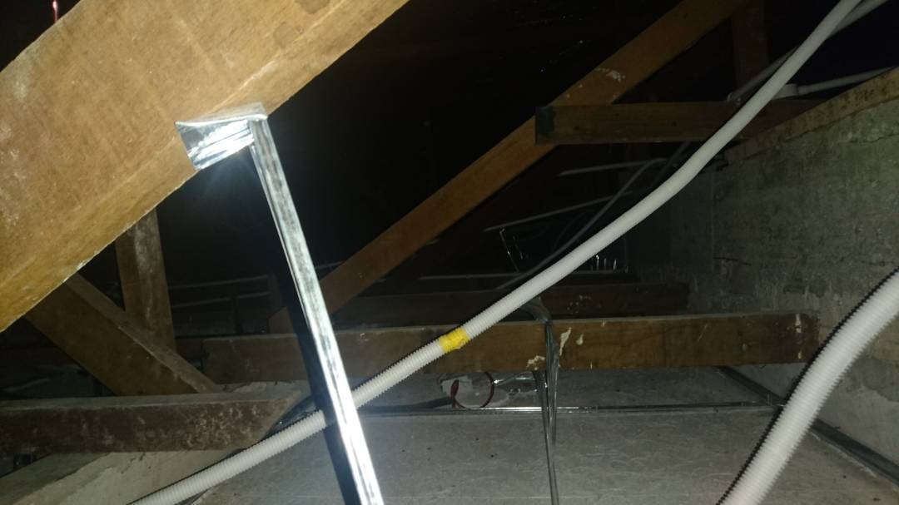 | Lokasi: Atas Siling Premis  Penemuan:  pendawaian atas siling gantung menggunakan aksesori pvc, tidak menggunakan aksesori yang sesuai.  Ulasan:  kabel pendawaian mudah terdedah dan terbuka. | B  B  B  B  B  Tahap Kerosakan:  su: Keselamatan  Cadangan Penambahbaikan:  guna aksesori yang sesuai dan betul.  Rujukan :  Peraturan-Peraturan Elektrik 1994 yang berikut:  Peraturan 15 (1) :  Radas, Konduktor, Aksesori dsb.  Peraturan 64 –  Orang kompetan menyambung papan suis, kelengkapan, dsb  Peraturan 110(1) - Sesuatu pepasangan hendaklah disenggarakan dalam keadaan baik dan berfungsi dan langkah-langkah awasan hendaklah dipatuhi pada setiap masa untuk mencegah bahaya.  Specification For Low Voltage Internal Electrical Installations  LS-1 (Jun 2016):
15. | 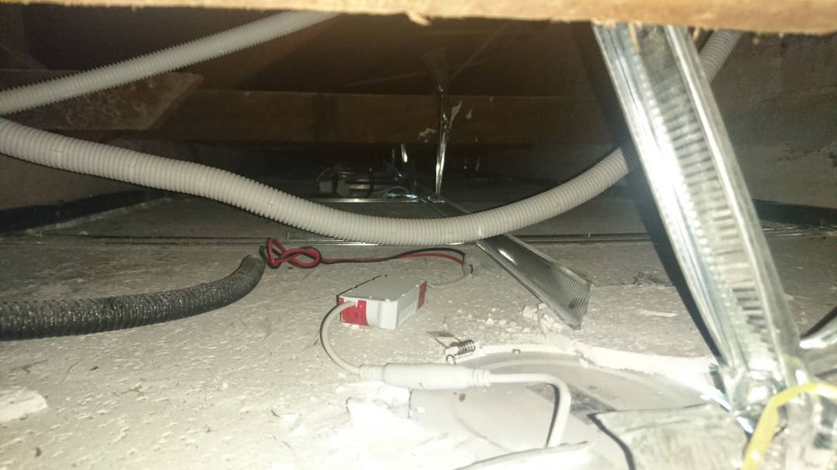 | Lokasi: Atas Siling Premis  Penemuan:  pendawaian atas siling gantung menggunakan aksesori pvc, tidak menggunakan aksesori yang sesuai. Penggunaan fleksibel boleh lentur pvc yang terlalu panjang.  Ulasan:  kabel pendawaian mudah terdedah dan terbuka. fleksibel boleh lentur pvc mudah rosak dan reput | B  B  B  B  B  Tahap Kerosakan:  Isu: Keselamatan  Cadangan Penambahbaikan:  guna aksesori yang sesuai dan betul.  Rujukan :  Peraturan-Peraturan Elektrik 1994 yang berikut:  Peraturan 15 (1) :  Radas, Konduktor, Aksesori dsb.  Peraturan 64 –  Orang kompetan menyambung papan suis, kelengkapan, dsb  Peraturan 110(1) - Sesuatu pepasangan hendaklah disenggarakan dalam keadaan baik dan berfungsi dan langkah-langkah awasan hendaklah dipatuhi pada setiap masa untuk mencegah bahaya.  Specification For Low Voltage Internal Electrical Installations  LS-1 (Jun 2016):
16. | 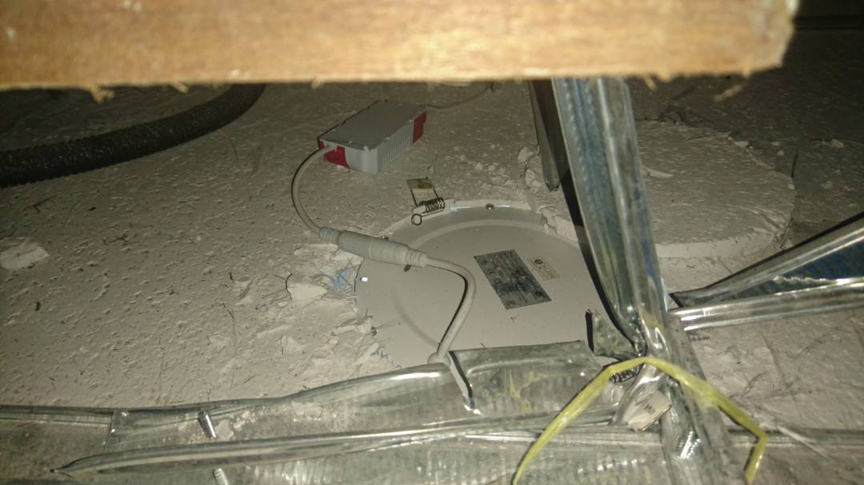  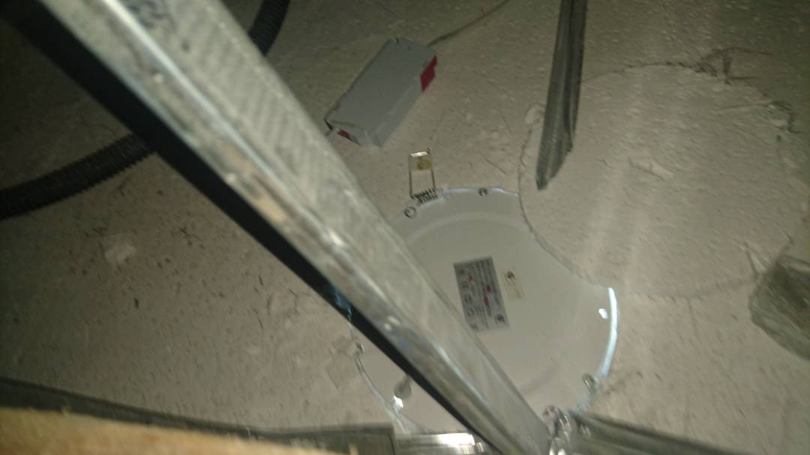 | Lokasi: atas Siling  Penemuan:  keseluruhan pemasangan lampu down light di premis ini tidak di gantung. Hanya dilekatkan mmenggunakan klip pada siling.  Ulasan:  keadaan ini menyebabkan kerangka siling gantung mendapat bebanan tambahan dari aksesori lampu, terdedah kepada risiko siling runtuh. | B  B  B  B  B  Tahap Kerosakan:  Isu: Senggaraan/Keselamatan  Cadangan Penambahbaikan:  gantung semua down light mengikut spesifikasi yang ditetapkan.  Rujukan :  Peraturan-Peraturan Elektrik 1994 yang berikut:  Peraturan 15 (1) :  Radas, Konduktor, Aksesori dsb.  Peraturan 64 –  Orang kompetan menyambung papan suis, kelengkapan, dsb  Peraturan 110 (2) –  Tanggungjawab untuk menyenggara pepasangan mengikut cara yang dikehendaki dalam subperaturan (1) hendaklah terletak pada pemunya pengurusan atau pemegang lesen atau penghuni pepasangan, pengkhidmat atau ejenya, mengikut mana-mana yang berkenaan.  Spesifikasi JKR L-S1 (Mei 2011), Section 11.3.3. For luminaires to be recessed into suspended false ceiling, wiring shall run through junction box and flexible steel conduit right up to the luminaires as described in 9.2. The luminaires shall not sit on the ceiling structure but shall be securely suspended from the floor slabs or beams of roof trusses by means of suspension rods, brass chains or galvanised steel wires of minimum size 1.6mm diameter or as specified or as directed by the S.O.'s Representative.  Spesifikasi JKR L-S1 (Mei 2011), Section 11.3.4. Downlight type fluorescent luminaires shall be suspended from the floor slabs. Where optical and control gear system are not integrated, both the optical and control gear system shall be provided with hooks, galvanised steel wires of minimum size 1.6mm diameter and necessary accessories or as specified or as directed by the S.O.'s Representative. The luminaires shall not sit on the ceiling structure but shall be securely suspended from the floor slabs or beams of roof trusses.
18. | 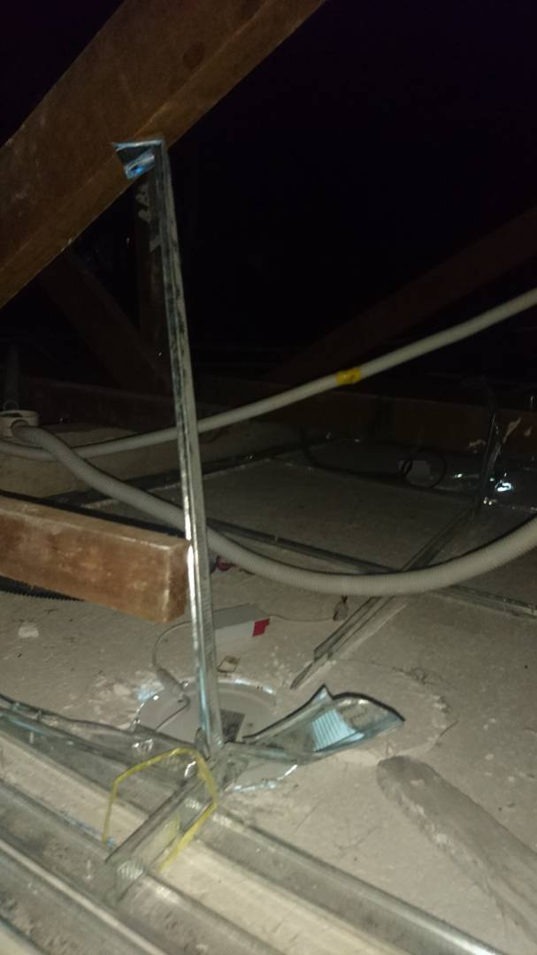  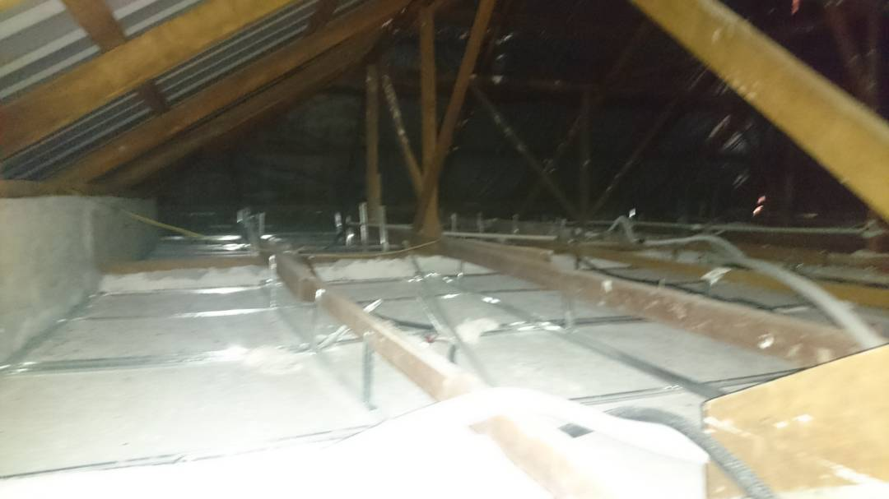 |  | B  B  B  B
19. | 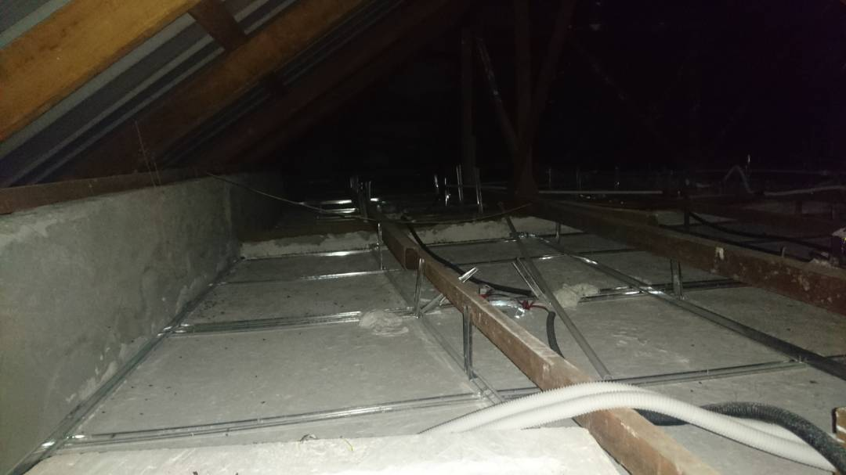  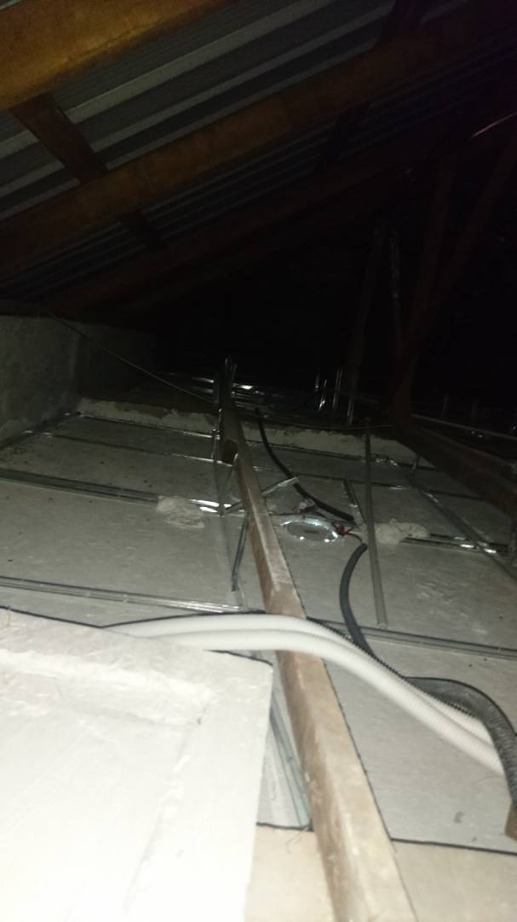 |  | B  B  B  B

Disediakan oleh,

……………………………………….
AZROLNIZAM BIN AHMAD AZMI
Penolong Jurutera Elektrik JA29,
Unit Perunding Inspektorat Dan Keselamatan Elektrik,
Cawangan Kejuruteraan Elektrik,
Ibu Pejabat JKR Malaysia.

Disemak oleh,

……………………………………….
Ir. YUSRI BIN HASSAN
Jurutera Elektrik J44,
Unit Perunding Inspektorat Dan Keselamatan Elektrik,
Cawangan Kejuruteraan Elektrik,
Ibu Pejabat JKR Malaysia.

Verifikasi oleh,

………………………………………. Tarikh : ..............................
Ir. ZURAIDAH BINTI MUHAMAD
Jurutera Elektrik Penguasa Kanan J54,
Unit Perunding Inspektorat Dan Keselamatan Elektrik,
Cawangan Kejuruteraan Elektrik,
Ibu Pejabat JKR Malaysia.

